Информационная газета 28 Отдела Надзорной Деятельности и профилактической работы
Пермского муниципального района

№ 34 от 01 сентября 2016 г.

По оперативным данным по состоянию на 21 августа 2016 года на территории Пермского муниципального района произошло 62 пожара (в 2015 – 88) снижение на 29,55%, на которых погибло 10 человек (в 2015 – 14) снижение 28,57 %, в 2016 году получены травмы различной степени тяжести 5 (в 2015 – 6) снижение 16,67 %.

31.08.2016 года на территории Пермского муниципального района, Савинского сельского поселения проведена профилактическая акция «Жилье» в д. Кондратово.

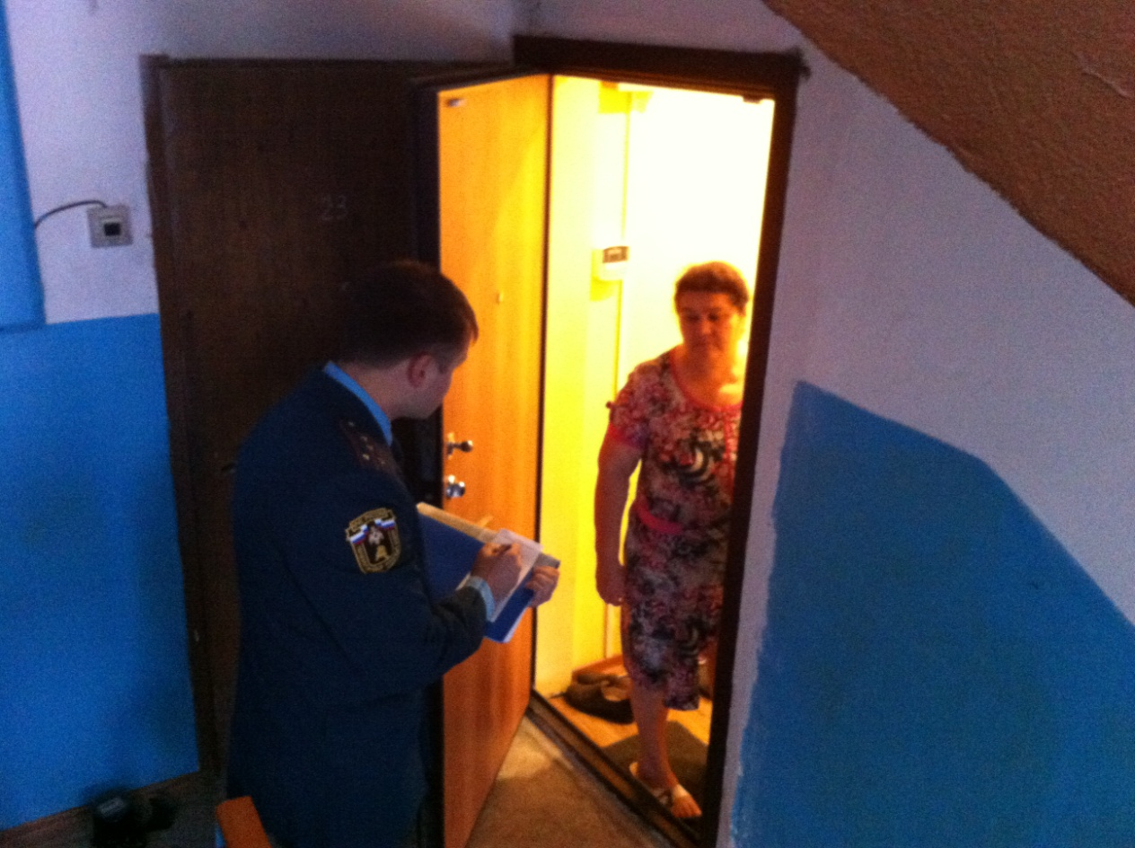

К проведению акции «Жилье» в д. Песьянка привлекалось 6 сотрудников 28 Отдела надзорной деятельности по Пермскому муниципальному району УНПР ГУ МЧС России по Пермскому краю, 1 сотрудник органа местного самоуправления, 1 сотрудник МКУ ЦОБ Пермского района, 1 сотрудник ГКУ 6-ОППС.

1 сентября 2016 года!

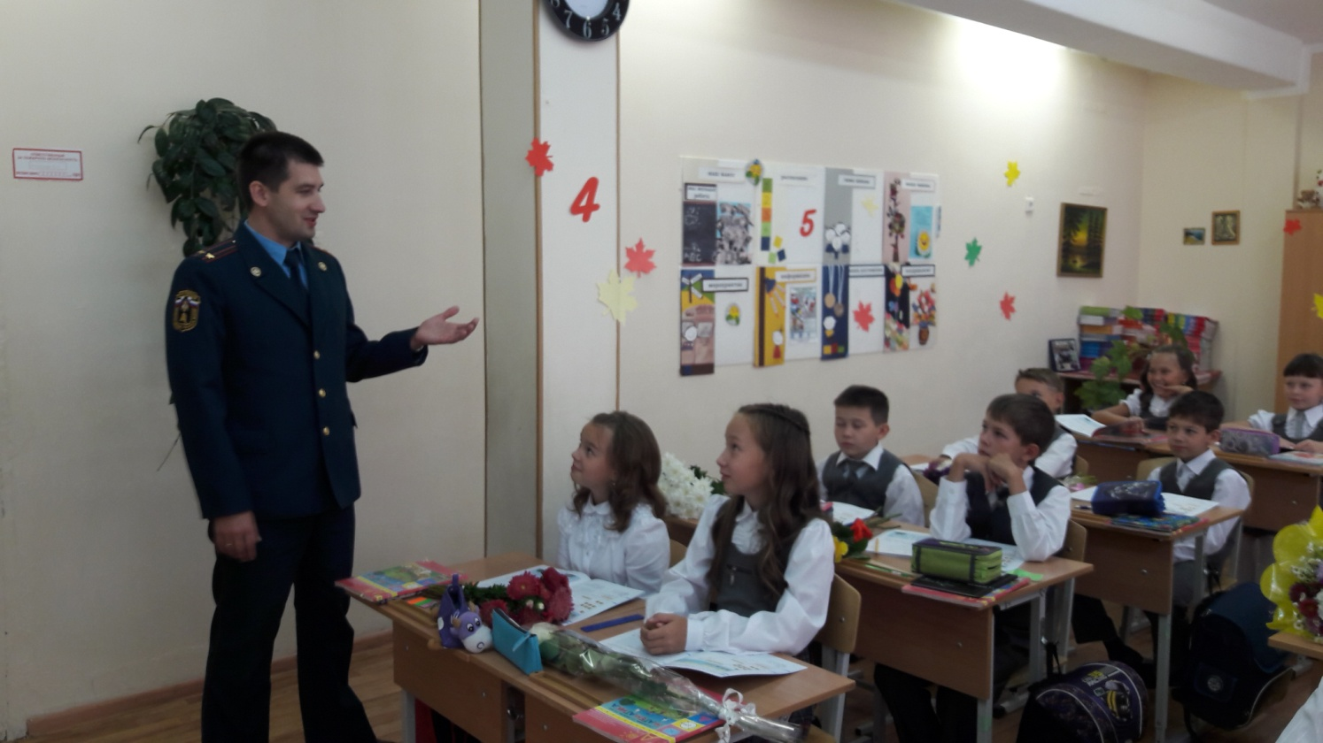

01.09.2016 года во всех школах Пермского муниципального района было организовано дежурство сотрудниками 28 ОНПР по Пермскому муниципальному району УНПР ГУ МЧС России по Пермскому краю и ГКУ «6 ОППС Пермского края», которые предварительно осмотрели пути эвакуации и следили за соблюдением учащимися и их родителями мер пожарной безопасности в период торжественных мероприятий, а также проведены уроки безопасности.
Инспектор 28 ОНПР
Казаринов П.В.

Противопожарные требования к гражданским зданиям.
Под гражданскими зданиями, подразумеваются жилые дома, гостиницы, театры, музеи, школы и больницы, детские сады и ясли, административные здания, выставочные залы, кинотеатры, клубы, санатории, дома отдыха, столовые, рестораны, магазины, вокзалы, спортивные сооружения и т.д. Многие здания имеют не только функциональные различия, их конструктивные и объемно-планировочные решения также значительно отличаются. Например, существуют особые требования на случай вынужденной эвакуации зрителей из театров. Противопожарная защита зрительного зала и сценического комплекса также значительно отличается от противопожарной защиты других гражданских зданий. Все эти требования учитывают не только при проектировании и строительстве гражданских зданий, но и при их эксплуатации, а также в пожарно-профилактической работе.
Среди разнообразных причин пожаров в гражданских зданиях наиболее характерными являются: неосторожное обращение с огнем, нарушение правил эксплуатации электронагревательных, газовых и керосиновых приборов, печного отопления, детская шалость с огнем.
Рассмотрим кратко конструктивные особенности различных гражданских зданий и специфику противопожарных требований.
Как показывает статистика, ежегодно примерно 70% пожаров происходит в жилых домах и надворных постройках. На этих пожарах часто погибают люди. Поэтому предупреждение пожаров в жилых домах, снижение ущерба от них, исключение несчастных случаев и травматизма является одной из важных задач пожарной охраны, а также добровольных пожарных обществ и дружин.
Инспектор 28 ОНПР
Батуев М.А.

Противопожарные мероприятия на объектах здравоохранения.

Руководитель лечебного учреждения должен ежедневно после окончания выписки больных сообщать в пожарную часть данные о числе больных, находящихся в каждом здании учреждения.
В лечебных учреждениях, расположенных в сельской местности, должны быть приставные лестницы, из расчета одна лестница на здание.
Здания больниц и других учреждений с постоянным пребыванием людей, не способных передвигаться самостоятельно, должны обеспечиваться носилками из расчета одни носилки на пять больных (инвалидов). В больницах палаты для тяжелобольных и детей следует размещать на нижних этажах.
Расстояние между кроватями в больничных палатах должно быть не менее 0,8 м, а центральный основной проход - шириной не менее 1,2 м. Стулья, тумбочки и другая мебель не должны загромождать эвакуационные проходы и выходы.
Подача кислорода в палаты должна производиться, как правило, централизованно от отдельно стоящей баллонной установки (не более 10 баллонов) или из центрального кислородного пункта (при числе баллонов более 10).
При отсутствии централизованного снабжения кислородом порядок пользования кислородными подушками определяется приказом по учреждению. Допускается устанавливать рампу с одним кислородным баллоном у наружной негорючей стены здания учреждения в негорючем шкафу.
Запрещается:
обустраивать и использовать в корпусах с палатами для больных помещения, не связанные с лечебным процессом (кроме определенных нормами проектирования);
устанавливать кровати в коридорах, холлах и других путях эвакуации;
устанавливать металлические решетки или жалюзи на окнах помещений, где находятся больные и обслуживающий персонал;
оклеивать деревянные стены и потолки обоями или окрашивать их нитро- или масляными красками;
применять для отделки помещений материалы, выделяющие при горении токсичные вещества;
устанавливать и хранить баллоны с кислородом в зданиях лечебных учреждений;
применять резиновые и пластмассовые шланги для подачи кислорода от баллонов в больничные палаты;
пользоваться неисправным лечебным электрооборудованием;
устраивать топочные отверстия печей в больничных палатах;
размещать в подвальных и цокольных этажах лечебных учреждений мастерские, склады, кладовые.
Установка кипятильников, водонагревателей и титанов, стерилизация медицинских инструментов, а также разогрев парафина и озокерита допускается только в специально приспособленных для этой цели помещениях. Для кипячения инструментов и прокладок должны применяться стерилизаторы с закрытыми спиралями. Применение керогазов, керосинок и примусов для этих целей не разрешается.. В лабораториях, отделениях, кабинетах врачей допускается хранение медикаментов и реактивов (относящихся к ЛВЖ и ГЖ - спирт, эфир и т. п.) в специальных закрывающихся металлических шкафах общим количеством не более 3 кг с учетом их совместимости.. Не разрешается размещать больных и детей при их числе более 25 в деревянных зданиях с печным отоплением.
Архивохранилища рентгеновской пленки емкостью более 300 кг должны располагаться в отдельно стоящих зданиях, а емкостью менее 300 кг допускается размещать в помещениях зданий, выгороженных противопожарными стенами и перекрытиями 1-го типа. Расстояние от архивохранилищ до соседних зданий должно быть не менее 15 м.
В одной секции архивохранилища допускается хранить не более 500 кг пленки. Каждая секция должна иметь самостоятельную вытяжную вентиляцию. Двери из секции должны открываться наружу. Отношение площади окон к площади пола в архивах должно быть не менее 1:8.
Отопление архивохранилищ следует выполнять центральным. Не допускается в них паровое отопление, металлические печи, а также времянки с металлическими трубами.
В помещениях архивохранилища не разрешается устанавливать электрощитки, отключающие устройства, электрические звонки, штепсельные соединения. В нерабочее время электропроводка в хранилищах должна быть обесточена.
Хранение в помещении пленок и рентгенограмм при их количестве до 4 кг допускается в металлическом шкафу (ящике) вне архивохранилища рентгеновской пленки при расположении шкафа не ближе 1 м от отопительных приборов. В помещениях, где установлены такие шкафы, не допускается курение и применение нагревательных приборов любых типов.
Архивохранилища рентгеновской пленки оборудуются металлическими (деревянными обшитыми железом по асбесту) фильмостатами или шкафами, разделенными на секции глубиной и длиной не более 50 см. Расстояние от шкафов до стен, окон, потолка и пола должно быть не менее 0,5 м.
Старший инспектор 28 ОНПР
Федотовских Е.С.

28 Отдел надзорной деятельности и профилактической работы по Пермскому муниципальному району
телефон: 294-67-61; e-mail: ond.28@yandex.ru.
тираж: 300 экз.

